|  |
| --- |
| **МИНИСТЕРСТВО НАУКИ И ВЫСШЕГО ОБРАЗОВАНИЯ РОССИЙСКОЙ ФЕДЕРАЦИИ** |
| **ФЕДЕРАЛЬНОЕ ГОСУДАРСТВЕННОЕ БЮДЖЕТНОЕ ОБРАЗОВАТЕЛЬНОЕ УЧРЕЖДЕНИЕ ВЫСШЕГО ОБРАЗОВАНИЯ «МОСКОВСКИЙ ГОСУДАРСТВЕННЫЙ УНИВЕРСИТЕТ ТЕХНОЛОГИЙ И УПРАВЛЕНИЯ ИМЕНИ К.Г. РАЗУМОВСКОГО (ПЕРВЫЙ КАЗАЧИЙ УНИВЕРСИТЕТ)»**  **(ФГБОУ ВО «МГУТУ ИМ. К.Г. РАЗУМОВСКОГО (ПКУ)»)** |
|  |
| **УНИВЕРСИТЕТСКИЙ КОЛЛЕДЖ ИНФОРМАЦИОННЫХ ТЕХНОЛОГИЙ** |

|  |  |
| --- | --- |
|  | ДОПУСКАЕТСЯ К ЗАЩИТЕ |
|  | Председатель ПЦК специальности 09.02.07 Информационные системы и программирование |
|  | _________________Е.В. Вернер |
|  | «_____»_________________2025 г. |

|  |
| --- |
| **Выпускная квалифицированная работа (дипломный проект)** |
|  |
| на тему: Разработка информационной системы по геймификации и управлению задачами (на примере приложения «Todoist» |
|  |
| студента группы 090207-9о-21/2  специальности 09.02.07 Информационные системы и программирование |
| Хохлова Дмитрия Алексеевича |

|  |  |  |
| --- | --- | --- |
| Студент |  | Д.А. Хохлов |
| Руководитель |  | А. А. Марков |

|  |  |  |
| --- | --- | --- |
| Дата защиты «____» ___________ 2025 г. | | |
| Оценка:____________________________ | | |
| Председатель ГЭК |  | П.Р. Сафиканов |

Москва

2025

**СОДЕРЖАНИЕ**

ВВЕДЕНИЕ 4

1 ТЕОРЕТИЧЕСКАЯ ЧАСТЬ 6

1.1 Исследование предметной области 6

1.1.1 Терминология в предметной области 6

1.1.2 Автоматизация процессов 6

1.1.3 Анализ схожих информационные системы 8

1.1.4 Обоснование актуальности 15

1.2 Анализ и выбор инструментальных средств 15

1.2.1 Критерии выбора 15

1.2.2 Выбранные инструменты 16

2 ПРАКТИЧЕСКАЯ ЧАСТЬ 18

2.1 Спецификация программного изделия 18

2.1.1 Постановка задачи 18

2.1.2 Наименование программы 18

2.1.3 Функциональное назначение 18

2.1.4 Требования к функциональным характеристикам 18

2.1.5 Требования к составу и параметрам технических средств 19

2.2 Проектирование программного изделия 19

2.2.1 Диаграмма вариантов использования 20

2.2.2 Архитектура информационной системы 20

2.2.3 Защита информационной системы 21

2.2.4 Описание используемых библиотек 21

2.3 Разработка программного изделия 22

2.3.1 Описание разработки 23

2.3.2 Трудности и решения 23

2.3.3 Выполняемые функции 23

2.3.4 Перспективы усовершенствования информационной системы 23

2.4 Тестирование программного изделия 23

ЗАКЛЮЧЕНИЕ 24

СПИСОК ИСПОЛЬЗОВАННЫХ ИСТОЧНИКОВ 27

ПРИЛОЖЕНИЕ А 28

# ВВЕДЕНИЕ

Дипломный проект (далее ДП) посвящен разработке информационной системы по геймификации и управлению задачами (на примере приложения «Todoist»).

Внедрение геймификации в информационные системы становится все более популярным стратегическим подходом в современном бизнесе. Геймификация представляет собой использование игровых элементов и механик в рабочей среде для повышения мотивации, вовлеченности и участия пользователей. Она предлагает новые возможности для создания стимулирующей и привлекательной рабочей среды, способствующей достижению лучших результатов.

Геймификация является относительно новым понятием, поэтому необходимо определить его и описать основные принципы. Геймификация базируется на использовании игровых элементов, таких как цели, правила, рейтинги, достижения и награды, для создания стимулирующей и привлекательной рабочей среды. Она основывается на теории мотивации, психологии игр и дизайна игр.

Актуальность темы обусловлена растущей потребностью бизнеса в инновационных методах управления персоналом, повышения продуктивности и лояльности сотрудников, а также в усилении вовлеченности пользователей в цифровых сервисах.

Объектом дипломного проекта является: Управления задачами.

Предмет дипломного проекта: Информационная система по управлению задачами.

Целью данного дипломного проекта является разработка удобной, интуитивно понятной и увлекательной информационной системы для эффективного управления и распределения задач с использованием элементов геймификации.

Исходные данные: функционал приложения «Todoist», документация разработчика приложений, работающих на С#, документация разработчика ботов для Telegram.

В задачи данного дипломного проекта входит:

* анализ предметной области;
* рассмотрения аналогов;
* проектирование архитектуры информационной системы;
* создание интерфейса;
* реализация основных функций.

Теоретическая значимость:

* cоздание подходов к использованию to-do листов как инструмента личной эффективности.

Практическая значимость:

* использование геймификации в тайм-менеджменте мотивирует пользователя выполнять задачи за счет игровых элементов (баллы, награды), что повышает вовлеченность и дисциплинирует в следовании намеченным целям.

Круг рассматриваемых проблем:

* изучение предметной области;
* создание информационной системы;
* геймификация управления задачами.

Структура ДП состоит из введения, двух глав (теоретическая, практическая), заключения, списка используемых источников, а также приложения с программным кодом.

# ТЕОРЕТИЧЕСКАЯ ЧАСТЬ

## Исследование предметной области

## Терминология в предметной области

To-Do List– инструмент для фиксации задач, которые необходимо выполнить. В современных приложениях (например, Todoist) туду-листы включают функции напоминаний, категоризации и интеграции с другими сервисами.

Управление задачами – процесс планирования, организации и контроля выполнения задач, направленный на достижение поставленных целей. В цифровых системах оно реализуется через создание списков дел, установку сроков, приоритезацию и делегирование.

Геймификация– применение игровых механик (баллы, награды) в неигровых контекстах для повышения мотивации пользователей. В системах управления задачами (как Todoist) она может выражаться в виде достижений за выполненные задачи или рейтинговой системы."

Продуктивность – показатель эффективности выполнения задач, часто измеряемый соотношением результата к затраченному времени. Приложения вроде Todoist помогают повышать продуктивность за счёт структурирования работы и снижения когнитивной нагрузки.

Информационная система **(**далее **ИС)** – это программно-аппаратный комплекс, предназначенный для сбора, хранения, обработки, поиска и передачи данных с целью поддержки управленческих и бизнес-процессов.

## Автоматизация процессов

ИС направлена на автоматизацию управления задачами, и повышение продуктивности выполнения этих задач с помощью геймификации.

Ключевые процессы автоматизации:

* создание, редактирование, категоризация и удаление задач;
* отслеживание статусов, сроков;
* cбор и обработка статистики по выполнению задач;
* **мотивационные механики;**
* **социальное взаимодействие.**

ИС позволит пользователям удобно распределять задачи, отслеживать прогресс и повышать эффективность работы за счет игровых элементов. Система автоматизирует рутинные процессы, предоставляет аналитику продуктивности и поддерживает вовлеченность через мотивационные механизмы. Это создаст удобную и стимулирующую среду для управления личными и командными задачами.

Данный процесс представлен в виде схемы на Рисунке 1.

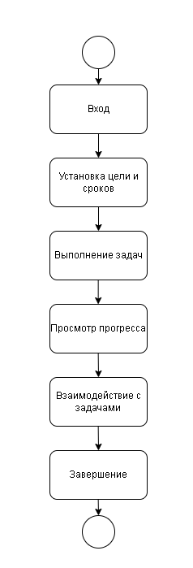

1. Бизнес-процесс

## Анализ схожих информационные системы

В данный момент времени существует множество информационных систем с уклоном на To-Do List. Для анализа были выбраны самые популярные и востребованные информационные системы.

Todoist – это **инструмент для управления задачами и проектами**. Он предлагает множество функций, которые помогают пользователям организовывать свою работу и личные дела.

В Todoist можно создавать задачи, устанавливать сроки, добавлять метки и приоритеты, а также делегировать задачи другим пользователям. Приложение поддерживает создание подзадач и проектов, что позволяет разбивать большие задачи на более мелкие и управляемые части.

Данная информационная система изображена на рисунках 2 – 5.

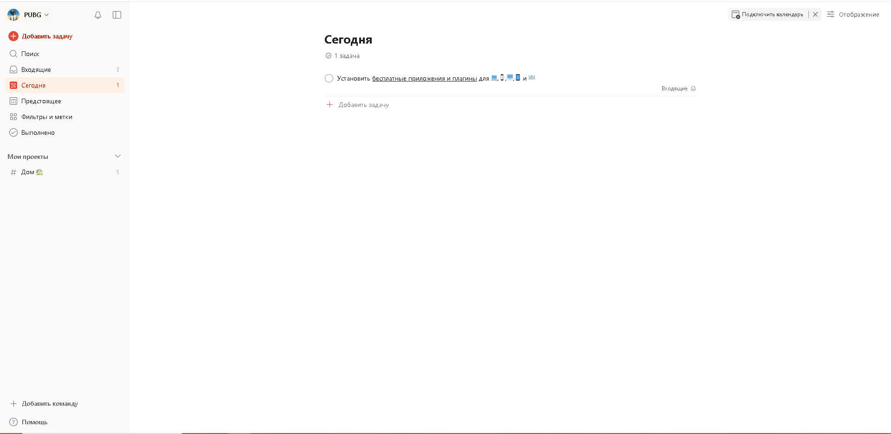

1. Начальная страница Todoist

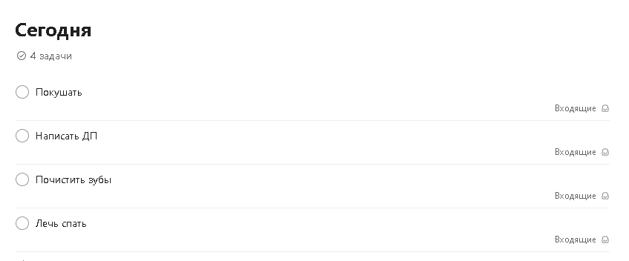

1. Список дел в Todoist

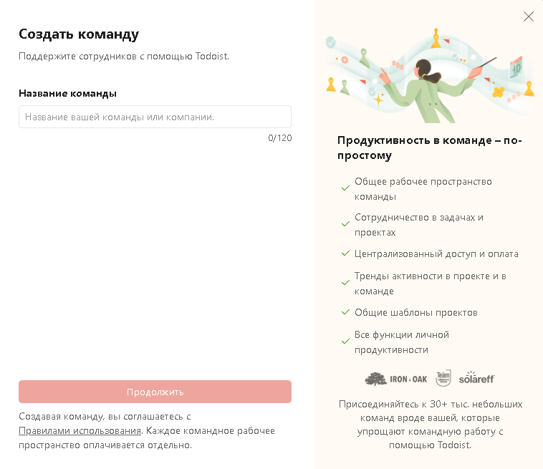

1. Возможность добавления команды в Todoist

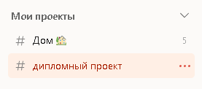

1. Возможность деления задач на проекты в Todoist

**Habitica** — это **информационная система для привычек и производительности, которое превращает жизнь пользователя в ролевую игру**

Она позволяет пользователям создавать список задач, которые они хотят выполнить, например, учёба или уборка, а затем вознаграждает их очками опыта или золотом за выполнение этих задач.

Данная информационная система изображена на рисунках 6 – 8.

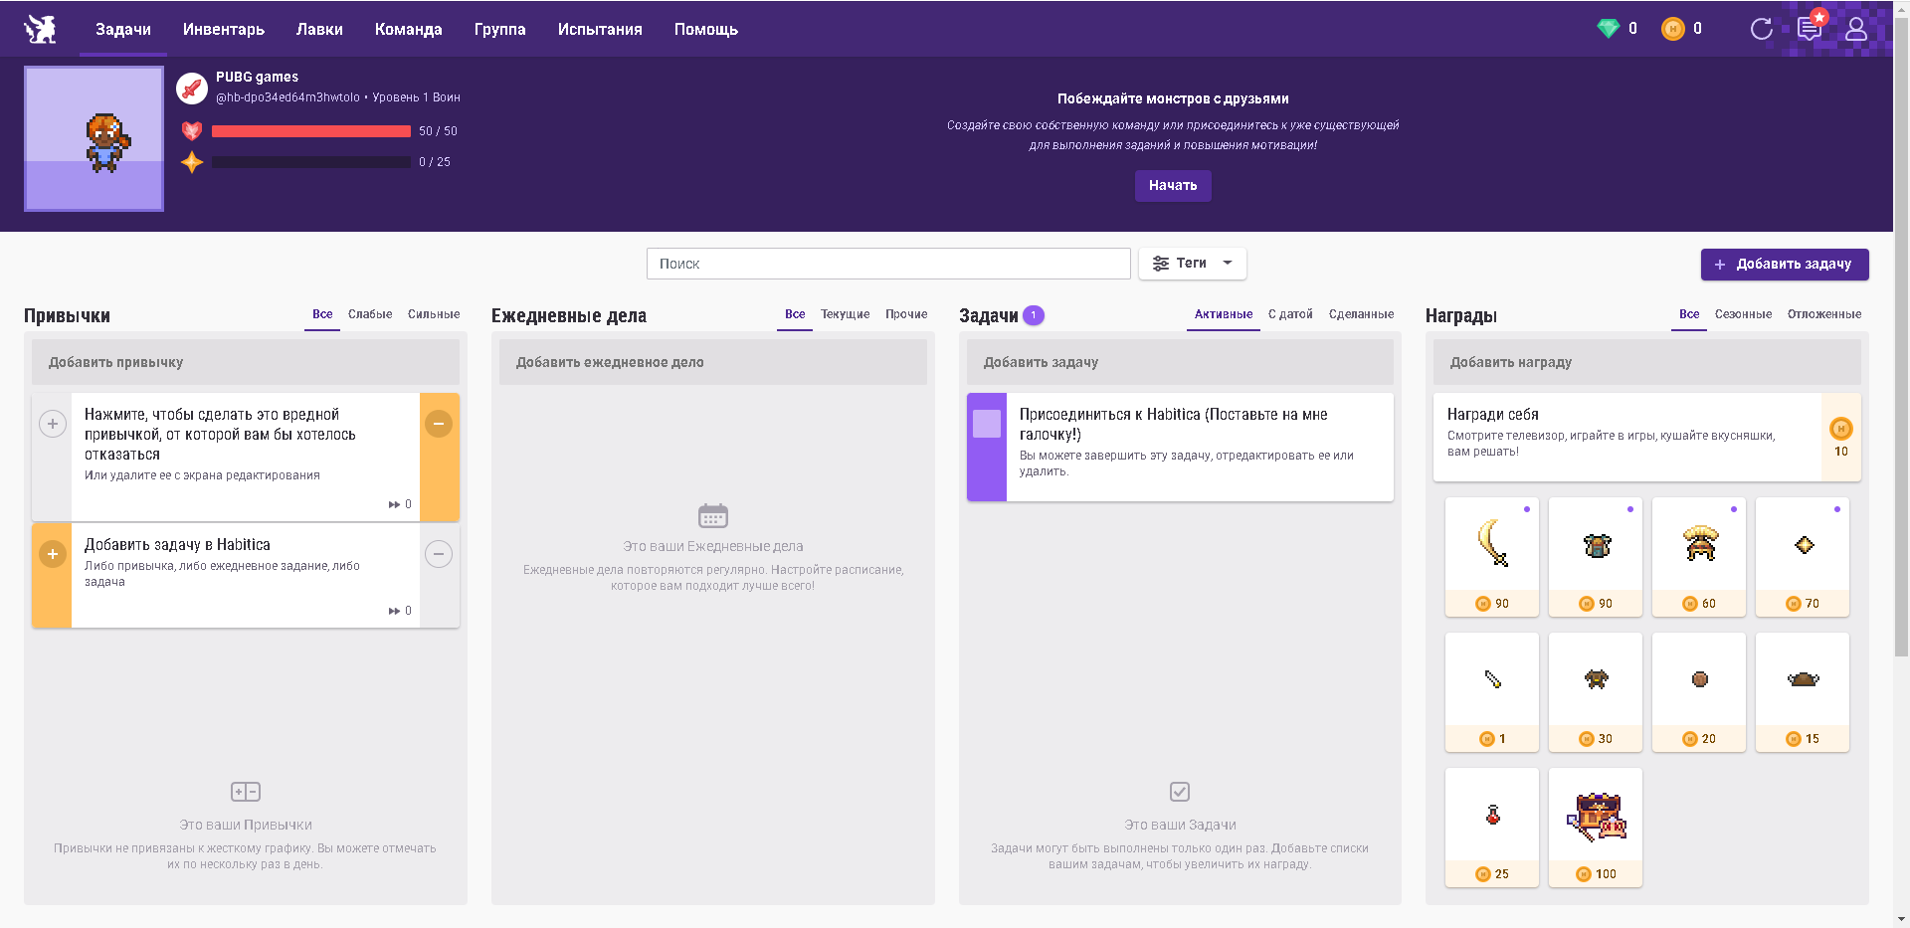

1. Начальная страница **Habitica**

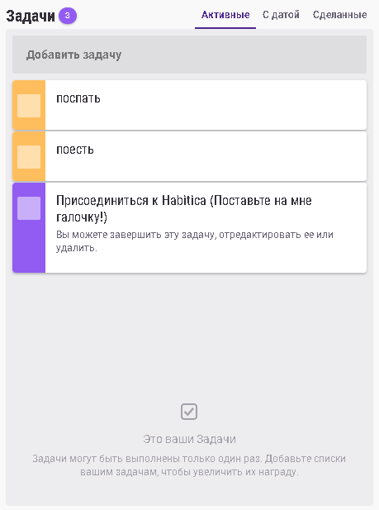

1. Список дел в **Habitica**

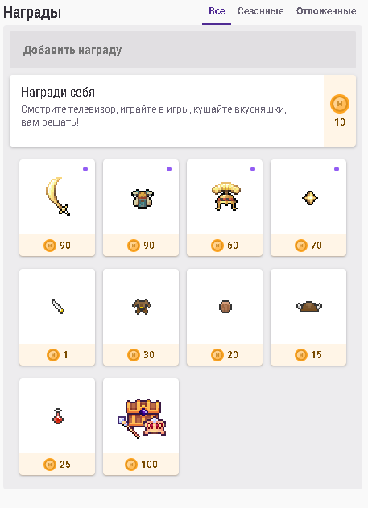

1. Список наград в **Habitica**

После изучения данных информационных систем были выявлены плюсы и минусы каждой системы. Плюсы и минусы можно рассмотреть в таблице 1.

1. Сравнение информационных систем

|  |  |  |
| --- | --- | --- |
| **Категория** | **Todoist** | **Habitica** |
| Плюсы | * **Профессиональный интерфейс** — чёткий, быстрый, без лишнего; * **Г**ибко**сть** — проекты, метки, фильтры, шаблоны; * **Интеграции** (Google Календарь, Slack и др.); * **Надёжность** — работает без багов; * **Коллаборация** — удобно для команд. | * **Мотивация через игру** — прокачка персонажа, квесты; * **Вовлекает** — делает рутину веселее; * **Социальность** — групповые квесты с друзьями; * **Привычки** — удобно трекать регулярные дела; * **Бесплатно** — базовая версия полноценна. |
| Минусы | * **Можно использовать только через сайт;** * **Скучноват** — нет «вау»-мотивации; * **Геймификация слабая** (только Karma); * **Для привычек не идеален** — нет глубокой аналитики. | * **Нужно устанавливать приложение;** * **Выглядит непрофессионально** — пиксельный дизайн; * **Сложные проекты неудобны** — нет нормальных подзадач; * **Баговат** — мобильное приложение глючит; * **Мало интеграций** — только базовые; * **Отвлекает** — можно увлечься игрой, а не делами. |
| Для кого? | * Кому **важна эффективность**, а не мотивация; * Для **работы/учебы;** * Если нужны **сложные проекты.** | * Тем, кому **скучно** вести списки дел; * Для **привычек и личных целей;** * Если любите **игры и соревнование.** |

В Информационной системе, разработанной входе ДП взаимодействие с пользователем будет проходить с помощью мессенджера «Telegram». Благодаря кроссплатформенности, пользователи смогут получать уведомления и работать с системой как с компьютера, так и со смартфона, без необходимости установки дополнительного ПО. «Telegram» обеспечивает быструю доставку сообщений, поддержку ботов для автоматизации задач, а также высокий уровень безопасности.

Так же преимуществом данной информационной системы является легкая в понимание геймификация. Возможность создавать команды и соревноваться между собой. Приятный интерфейс для пользователей, который побуждает заниматься тайм-манежем.

## Обоснование актуальности

Актуальность темы обусловлена растущей потребностью бизнеса в инновационных методах управления персоналом, повышения продуктивности и лояльности сотрудников, а также в усилении вовлеченности пользователей в цифровых сервисах.

Сегодня все больше людей ищут способы не просто планировать дела, а делать это с удовольствием. Обычные списки задач быстро надоедают, а приложения вроде Todoist хоть и удобные, но слишком сухие и деловые. С другой стороны, геймифицированные сервисы, такие как Habitica, добавляют азарта, но часто выглядят слишком по-детски или отвлекают от реальных дел.

## Анализ и выбор инструментальных средств

## Критерии выбора

Основными критерия выбора для разработки информационной системы являются:

* функциональные возможности;
* безопасность системы;
* возможность создания удобного для пользователя интерфейса;
* масштабируемость;
* доступность в регионе.

## Выбранные инструменты

Анализ инструментов для разработки информационной системы представлен в таблице 2.

1. Выбор инструментов

|  |  |  |
| --- | --- | --- |
| **Инструменты** | **Плюсы** | **Минусы** |
| C# | Высокая производительность, хорошая поддержка OOP, отличная интеграция с Windows | Меньшая кроссплатформенность, заточенность под Windows |
| Java | Кроссплатформенность, широкое сообщество, используется в Android | Медленнее запускается, требует больше памяти |
| Visual Studio | Мощная IDE, отличная отладка, поддержка .NET | Тяжеловесность, привязанность к Windows |
| Eclipse | Быстрая, открытая IDE, хороша для Java | Меньше функционала из коробки по сравнению с VS |
| PostgreSQL | Надежность, поддержка расширений, хорошо работает с большими данными | Сложность настройки, не самая простая кривая обучения |
| MySQL | Простота, широкая поддержка хостингов, быстрее на малых объемах данных | Меньше возможностей масштабирования, не такие строгие типы |
| pgAdmin4 | Удобный графический интерфейс для PostgreSQL, продвинутый функционал | Более сложный интерфейс для новичков |
| phpMyAdmin | Простой интерфейс для управления MySQL | Ограниченный функционал по сравнению с pgAdmin4 |
| Docker | Контейнеризация, переносимость, легкость в развертывании | Не всегда нужен весь функционал, требуется знание Dockerfile |

Продолжение таблицы 2

|  |  |  |
| --- | --- | --- |
| VirtualBox | Полноценная виртуализация, поддержка разных ОС | Большая нагрузка на систему, медленнее запускается |
| Git | Распределённая система контроля версий, гибкость | Сложность для новичков, требует понимания ветвления |
| SVN | Централизованная система контроля версий, проще концептуально | Менее гибкая, плохо масштабируется на большие проекты |
| GitHub | Интеграция с Git, поддержка CI/CD, популярность | Ограничения в приватных репозиториях без оплаты |
| Bitbucket | Интеграция с Git, приватные репозитории бесплатно | Меньшая популярность по сравнению с GitHub |

Исходя из данного анализа под критерии инструментов для разработки информационной системы подходят:

* C#;
* Visual Studio;
* PostgresSQL;
* PgAdmin4;
* Docker;
* Git;
* Github.

# ПРАКТИЧЕСКАЯ ЧАСТЬ

## Спецификация программного изделия

## Постановка задачи

Разработка информационной системы по геймификации и управлению задачами (на примере приложения «Todoist»).

Исходные данные: функционал приложения «Todoist», документация разработчика приложений, работающих на С#, документация разработчика ботов для Telegram.

Постановка задачи: изучить функциональные возможности приложения «Todoist» и на их основе разработать распределённое приложение с серверной частью на С# и клиентским интерфейсом в виде Telegram-бота, позволяющее пользователям создавать и выполнять задачи с использованием системы очков, наград, клановой и рейтинговой систем для повышения мотивации и вовлечённости.

## Наименование программы

Разработка информационной системы «**TaskSlayer**».

## Функциональное назначение

Информационная система «**TaskSlayer**», предназначенная для управления задачами**,** превращения рутинного планирование в увлекательную игру. Система предназначена для повышения продуктивности пользователей за счет мотивационных механик, визуального прогресса и элементов соревнования.

## Требования к функциональным характеристикам

ИС должна работать на всех устройства поддерживающих мессенджер Telegram. Корректно отвечать на запросы пользователя.

## Требования к составу и параметрам технических средств

Минимальные характеристики телефона для полноценной работоспособности:

* операционная система Android версия 6.0 или выше;
* операционная система iOS версия 11.0 или выше;
* 100 МБ внутренней памяти;
* доступ к интернету.

Минимальные характеристики Персонального Компьютера для полноценной работоспособности:

* **операционная система** Microsoft Windows 7 и выше, macOS 11 (Big Sur) и выше;
* **процессор** Intel, AMD или Apple Silicon Processor;
* **оперативная память** не менее 4 ГБ;
* **Жёсткий диск** не менее 10 ГБ свободного дискового пространства;

## Проектирование программного изделия

## Диаграмма вариантов использования

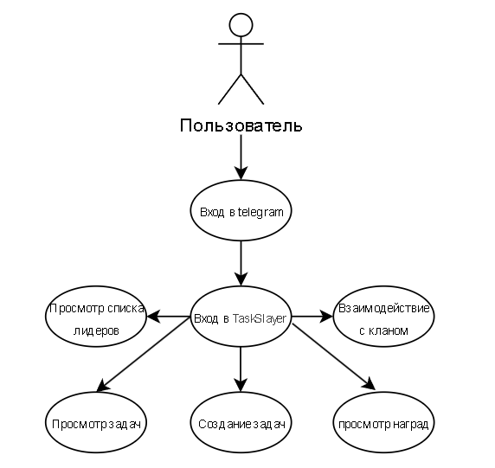

1. Диаграмма вариантов

## Архитектура информационной системы

Серверная часть ИС обрабатывает запросы клиентской части (с использованием jwt токенов), организует защиту и хранение данных. Код написан на языке программирования C# с использованием таких подходов как SOLID и Domain-Driven Design(DDD). Для хранения данных был использован postgresSQL.

**SOLID** – это пять ключевых принципов объектно-ориентированного проектирования, обеспечивающих гибкость, масштабируемость и поддержку кода:

* **SRP (Single Responsibility Principle)** каждый класс должен иметь только одну причину для изменения. Один класс = одна ответственность;
* **OCP (Open/Closed Principle)** классы должны быть открыты для расширения, но закрыты для изменения. Новая функциональность добавляется через наследование/интерфейсы без модификации существующего кода;
* **LSP (Liskov Substitution Principle)** объекты подклассов должны заменять объекты родительских классов, не нарушая работу программы. наследники не должны "ломать" поведение базового класса.
* **ISP (Interface Segregation Principle)** много специализированных интерфейсов лучше одного общего. Клиенты не должны зависеть от методов, которые они не используют.
* **DIP (Dependency Inversion Principle** зависимости должны строиться на абстракциях, а не на конкретных реализациях. Модули высокого уровня не зависят от модулей низкого уровня напрямую.

**DDD** – это подход к разработке ПО, ориентированный на глубокое моделирование предметной области (Domain) для точного отражения бизнес-процессов в коде.

Клиентская часть

Достоинства

## Защита информационной системы

Защита информационной системы осуществлена с помощью:

* взаимодействия клиента и сервера с помощью jwt токенов;
* двухфакторной авторизации в Telegram;
* проверки на подозрительную активность (50 сообщений в минуту).

## Описание используемых библиотек

* **Microsoft.AspNetCore.Authentication.JwtBearer** middleware для ASP.NET Core, позволяющий приложению принимать OpenID Connect bearer токены;
* **Microsoft.AspNetCore.Diagnostics** middleware для обработки исключений, отображения страниц ошибок и диагностической информации в ASP.NET Core;
* **Microsoft.AspNetCore.Http.Extensions** общие методы расширения для HTTP-абстракций, заголовков, запросов/ответов и состояния сессии в ASP.NET Core;
* **Microsoft.EntityFrameworkCore** ORM (Object-Relational Mapper) для .NET, поддерживающий LINQ-запросы, отслеживание изменений, обновления и миграции схемы. Работает с PostgreSQL;
* **Microsoft.EntityFrameworkCore.Tools** инструменты Entity Framework Core для консоли диспетчера пакетов NuGet в Visual Studio;
* **Microsoft.Extensions.DependencyInjection.Abstractions** абстракции для внедрения зависимостей (Dependency Injection) в .NET;
* **Microsoft.VisualStudio.Azure.Containers.Tools.Targets** файлы для интеграции инструментов Visual Studio для работы с контейнерами;
* **Npgsql.EntityFrameworkCore.PostgreSQL** провайдер PostgreSQL для Entity Framework Core;
* **Swashbuckle.AspNetCore** инструменты для автоматической генерации документации API (Swagger) в ASP.NET Core;
* **System.IdentityModel.Tokens.Jwt** (Legacy) библиотека предоставляет функционал для создания, сериализации, валидации и обработки JSON Web Tokens (JWT).

## Разработка программного изделия

## Описание разработки

## Трудности и решения

## Выполняемые функции

## Перспективы усовершенствования информационной системы

## Тестирование программного изделия

# ЗАКЛЮЧЕНИЕ

В результате выполнения ДП была спроектирована и разработана информационная система по геймификации и управлению задачами (на примере приложения «Todoist»).

В ходе выполнения ДП были решены следующие задачи:

* проведен анализ предметной области, в ходе которого изучены ключевые аспекты, структура и взаимосвязи исследуемой сферы. Определены основные проблемы и тенденции, что позволило сформировать базу для дальнейших решений и рекомендаций;
* рассмотрены аналоги информационных систем, проведен сравнительный анализ их функциональности, архитектуры и особенностей реализации. Выявлены ключевые преимущества и недостатки, что позволило определить оптимальные решения для проектируемой системы;
* спроектирована архитектура информационной системы, включающая модульную структуру, интерфейсы взаимодействия и ключевые компоненты. Определены технологии реализации, что обеспечивает масштабируемость, надежность и безопасность системы;
* реализован пользовательский интерфейс ИС, обеспечивающий интуитивную навигацию и удобство взаимодействия. Интерфейс адаптирован под требования пользователей и корректно отображается на различных устройствах;
* реализованы основные функции информационной системы, обеспечивающие выполнение ключевых задач предметной области. Функционал протестирован на соответствие техническим требованиям и пользовательским ожиданиям;
* выполнено тестирование системы, подтвердившее корректность работы всех модулей и соответствие требованиям. Устранены выявленные ошибки, обеспечена стабильная работа ИС в различных условиях;
* реализована защита информационной системы, соответствующая современным стандартам безопасности. Обеспечена безопасность данных и контроль несанкционированного доступа. Принятые меры гарантируют надежную работу системы в условиях потенциальных угроз.

Разработанная ИС позволяет пользователям:

* взаимодействовать с ботом в Telegram;
* создавать новые задачи;
* взаимодействовать с задачами. Удалять, редактировать, изменять статуса;
* получать награды за выполнение задачи;
* просматривать список наград;
* взаимодействовать с кланами. Создавать, просматривать, присоединяться;
* просматривать список лидеров;

Для создания ИС использовалась среда разработки Visual Studio. VS предоставляет весь спектр нужных инструментов для отладки, установки пакетов и взаимодействия с git. ИС написана на языке C#. Данный язык относится к объектно-ориентированным, что благоприятно влияет на структуру кода, обеспечивая его модульность, масштабируемость и легкость поддержки.

В процессе разработки были выявлены следующие трудности:

* подключение к удалённой базе данных;
* способ защиты данных между клиентом с сервером;
* ошибки отображения задач и списка лидеров;

В будущем ИС может быть модернизирована добавлением улучшенной защиты данных, новых фронтенд приложений, увеличением функционала.

В процессе разработки информационной системы были успешно решены поставленные задачи, что позволило создать полнофункциональное решение для геймификации управления задачами. Система интегрирует удобный пользовательский интерфейс, надежную архитектуру и современные механизмы мотивации, обеспечивая комфортное взаимодействие пользователей с их задачами. Несмотря на возникшие технические сложности, все ключевые функции были реализованы, а система готова к дальнейшему развитию и расширению функциональных возможностей.

Разработанное решение демонстрирует эффективное сочетание технологий C# и платформы Telegram, предоставляя пользователям интуитивно понятный инструмент для повышения продуктивности. В перспективе система может быть дополнена новыми функциями, улучшенными механизмами безопасности и поддержкой дополнительных платформ, что расширит ее применение и повысит удобство использования.

# СПИСОК ИСПОЛЬЗОВАННЫХ ИСТОЧНИКОВ

# ПРИЛОЖЕНИЕ А